Занятие кружка дополнительного образования «Моя первая экология»
Дата | Тема занятия | Содержание занятия
19.02.2022 | Почему нужно защищать природу? | Природа наш общий дом и ей грозит большая опасность, если ее не начать беречь и уважать. Что человек получает от природы? Это воздух, воду, еду, одежду и даже жилище, и отдых.  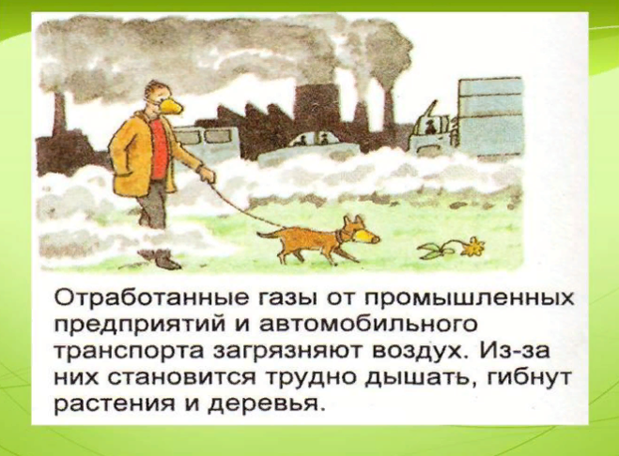  Как нужно охранять воздух?  - Фильтровать выбросы заводов.  - Использовать энергию солнца и ветра.  - Сажать кустарники и деревья.  Какой вред человек наносит водоемам?  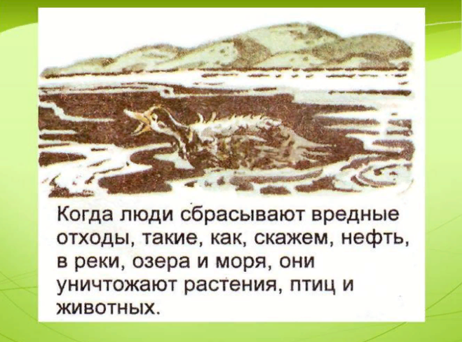  Как охранять воду?  - Не сбрасывать в реки и озера отходы.  - Строить новые очистные сооружения.  - Не загрязнять водоемы и берега бытовым мусором.  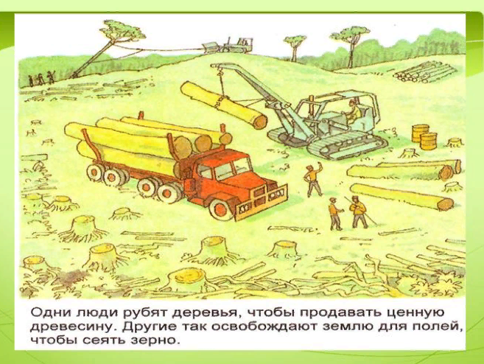  Как охранять почву?  - Удобрять перегноем.  - Не сжигать на ней мусор.  - Не закапывать вредные отходы.  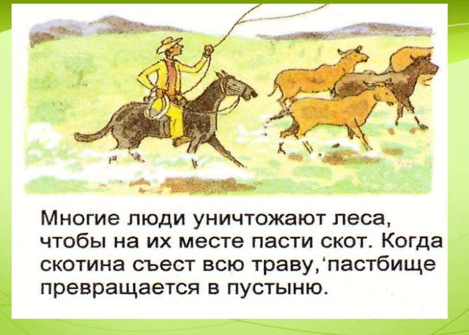  Как охранять лес и растения?  - Заносить редкие виды в Красную книгу.  - Сажать кустарники и деревья.  - Беречь леса от пожарищ.  Как охранять животных?  - Занести редкие виды в Красную книгу.  - Запретить охотиться на редкие виды.  - Создать еще больше заповедников.  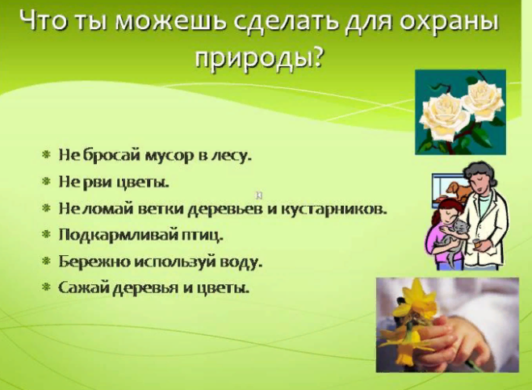  Вывод:  Все растения необходимы для жизни на планете. Беречь и охранять природу - главная задача всего человечества. Чтобы спасти нашу планету от опасности нужно любить природу, изучать ее, правильно с ней общаться. Мы любим свою землю. Поэтому мы должны беречь ее. Охрана природы – не только обязанность государственных органов, но и как внутренняя потребность каждого человека. Следовательно, охрана природы, защита её от загрязнения – экологическая задача первостепенной важности. Спешите на помощь нашим рекам, речкам, озёрам, высыхающим по вине неразумных людей; защищайте леса, разводите парки, сажайте аллеи, берегите сокровища нашей Земли на радость всем, главное - любите её и преумножайте его богатства. Долг каждого беречь и охранять природу, животных и растения, особенно тех, которые находятся на грани исчезновения. Без природы человек станет беззащитным и бессильным. Главная задача человека - сохранять и умножать природные богатства. Ведь природа - наш большой друг. Без нее человек не сможет прожить.  